**深圳市前海蛇口自贸区医院**

**妇科检查床询价**

1. **询价编号：**SKYYCG20230205526
2. **项目名称：**妇科检查床
3. **资金控制金额：**5000.00元以内
4. **数量：**2套
5. **功能需求：**不锈钢材质，实用耐用。
6. **配置需求：**标配。
7. **项目资质需求：**
8. 具有独立法人资格或是具有独立承担民事责任能力的其它组织， “三证合一”的《营业执照》（提供营业执照扫描件，原件备查）；
9. 投标人若为生产企业：所投产品为第二、三类医疗器械的，提供食品药品监督管理部门颁发的涵盖所投医疗器械的《医疗器械生产许可证》（有效期内）扫描件，原件备查；
10. 投标人若为经营企业，所投产品为第二类医疗器械的，提供食品药品监督管理部门颁发的涵盖所投医疗器械的《医疗器械经营备案凭证》（有效期内）扫描件，原件备查；所投产品为第三类医疗器械的，提供食品药品监督管理部门颁发的涵盖所投医疗器械的《医疗器械经营许可证》（有效期内）扫描件，原件备查；
11. 若所投产品为进口产品，投标人必须是所投产品的制造商或合法代理商或合法授权供应商（提供相关证明扫描件，原件备查）；若所投产品是国内产品（非进口产品），则投标人不需要提供其为所投产品的制造商或合法代理商或合法授权供应商的证明；
12. 产品具备相关主管部门要求的认证资料：所投产品为第一类医疗器械的，提供食品药品监督管理部门签发的有效的《医疗器械备案凭证》扫描件，原件备查；所投产品为第二、三类医疗器械的，提供食品药品监督管理部门签发的涵盖所投产品的《医疗器械注册证》(有效期内)扫描件，原件备查。
13. 近3年内(如公司成立不足3年，自成立之日起算)在经营活动中无重大违法犯罪记录和不存在处于被禁止参与政府采购活动期限内情形的书面声明（提供书面声明函）；
14. 本项目接受进口产品投标，鼓励国产产品参与；
15. 本项目不接受联合体投标。
16. **商务需求：**
17. 交货期：签订合同之日起 7 日历天内交货。
18. 免费保修期：设备（含附件）原厂免费保修期不少于 3 年（提供原厂售后承诺证明），时间自最终验收合格并交付使用之日起计算。在免费保修期内，投标人应确保设备年开机率在95%以上,若不能达到此开机率，将作以下处理：a.年开机率在90-95%之间按一赔二延长保修期；b.年开机率在85-90%之间按一赔五延长保修期；c.年开机率低于85%，投标人必须无条件更换新机，并重新计算保修期，以及赔偿用户的直接经济损失和间接经济损失。注：年开机率=（365-停机天数）/365。
19. 交货地点：采购人指定地点。
20. 验收要求：
21. 投标人货物经过双方检验认可后，签署验收报告，产品保修期自验收合格之日起算，由投标人提供产品保修文件。
22. 当满足以下条件时，采购人才向投标人签发货物验收报告：
23. 投标人已按照合同规定提供了全部产品及完整的技术资料。
24. 货物符合招标文件技术要求，性能满足要求。
25. 国产货物必须具备产品合格证。
26. 凡属于国家规定强制检测的设备项目，都必须具备计量质检部门的检测合格证。
27. 付款方式：货到指定地点，安装验收合格并提供全额发票后付款 100 %。
28. 售后服务及培训：
29. 由生产厂家提供售后服务，生产厂家有固定、专业的售后服务机构，有受过专业培训的售后服务人员对采购人单位使用人员进行设备的基本结构、性能，日常的使用保养方法，紧急情况处理等相关内容的培训，并对采购人维修工程师进行工作原理，操作使用、维修维护、常见故障排除方法培训，使其熟悉设备的运行环境，并对设备的性能有详细的了解和熟练掌握设备的使用方法，不定期到采购单位巡检、每半年免费提供预防性维护检测报告，以及每年免费进行仪器校准，并出具校准报告，及时发现和处理问题，确保设备正常和安全使用并得到良好的维护保养，并且提供售后服务机构地址、负责人名单、工程师名单、联系电话。在保修期内，机器若发生故障，维修人员须在4小时内响应，24小时内维修到位，对到达现场后24个工作小时内不能解决的故障，投标人须提供样机应急，所更换的零配件须为通过原厂认证的合格零配件。
30. 免费保修期结束后的维修只按优惠价格收取材料费，不收取人工费及差旅费，投标人须在投标文件里提供该设备免费保修期结束后的年度维保方案和报价，以作为采购人购买后续服务的基本保证。
31. 投标人须支持物联网协议，便于与医院信息系统的对接，免费开放数据交换接口，并提供免费技术支持，并保证所使用软件的合法性，任何知识产权纠纷与采购人无关。
32. 违约责任：
33. 投标人交付的设备品种、型号、规格、质量不符合合同和招标文件要求的，采购人有权拒绝收货，且投标人须赔付采购人设备总值百分之十的违约金。当投标文件所附配置清单与招标文件要求不一致时，以招标文件要求为准。任何对招标文件要求的修改，应以补充合同的形式签订，但不得涉及招标实质性要求。招标实质性要求包括：产品品牌、型号、价格、技术参数和售后服务要求等。
34. 由于投标人的原因未能按时交货的，每迟一天向采购人支付合同总额的0.5%违约金，如超过交货期30天，采购人有权终止合同并通过法律程序对投标人进行索赔。
35. 由于投标人的原因，在货到一周内未进行安装调试，或安装调试时间超过正常要求，按每超过一天按合同总额的0.5%向采购人支付违约金。情节严重者，将依法律程序对投标人进行索赔。
36. **投递文件时间**：2023年8月7日至2023年8月11日
37. **投递相关电子文件：**
38. 三证合一的营业执照；
39. 资质要求的相关证明文件；
40. 功能、配置需求的相关文件；
41. 商务需求偏离表；
42. 报价单（表内需供联系人、联系方式及报价）。
43. **报名方式：**扫描二维码投递电子文件**。**

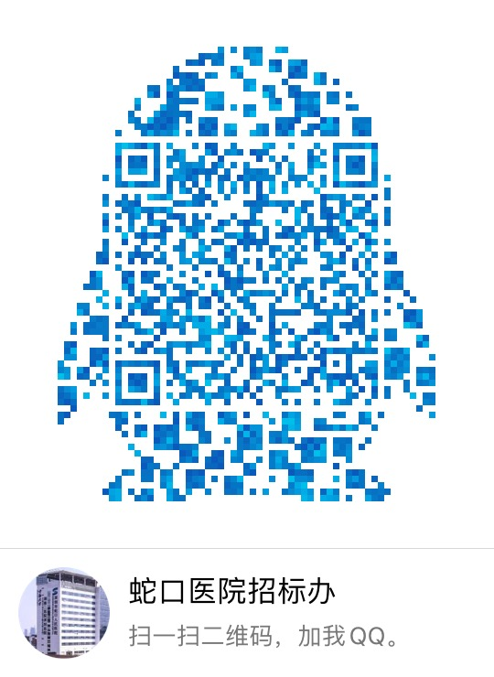

**（注：验证消息需备注写明报名项目及公司名称，若不按要求者无法验证通过）**

深圳市前海蛇口自贸区医院招标采购办公室

2023年8月4日

附表1

报价表

深圳市前海蛇口自贸区医院：

报价如下（人民币报价、单位：元）

|  |  |  |  |  |  |
| --- | --- | --- | --- | --- | --- |
| 项目名称 | 品牌 | 产地 | 型号/规格 | 单价报价（元） | 总报价（元） |
|  |  |  |  |  |  |
| 产品名称: | | | | | |
| 注册人名称: | | | | | |

法人或法人授权人签名：

联系人：

联系方式：

公司盖章：

年 月 日